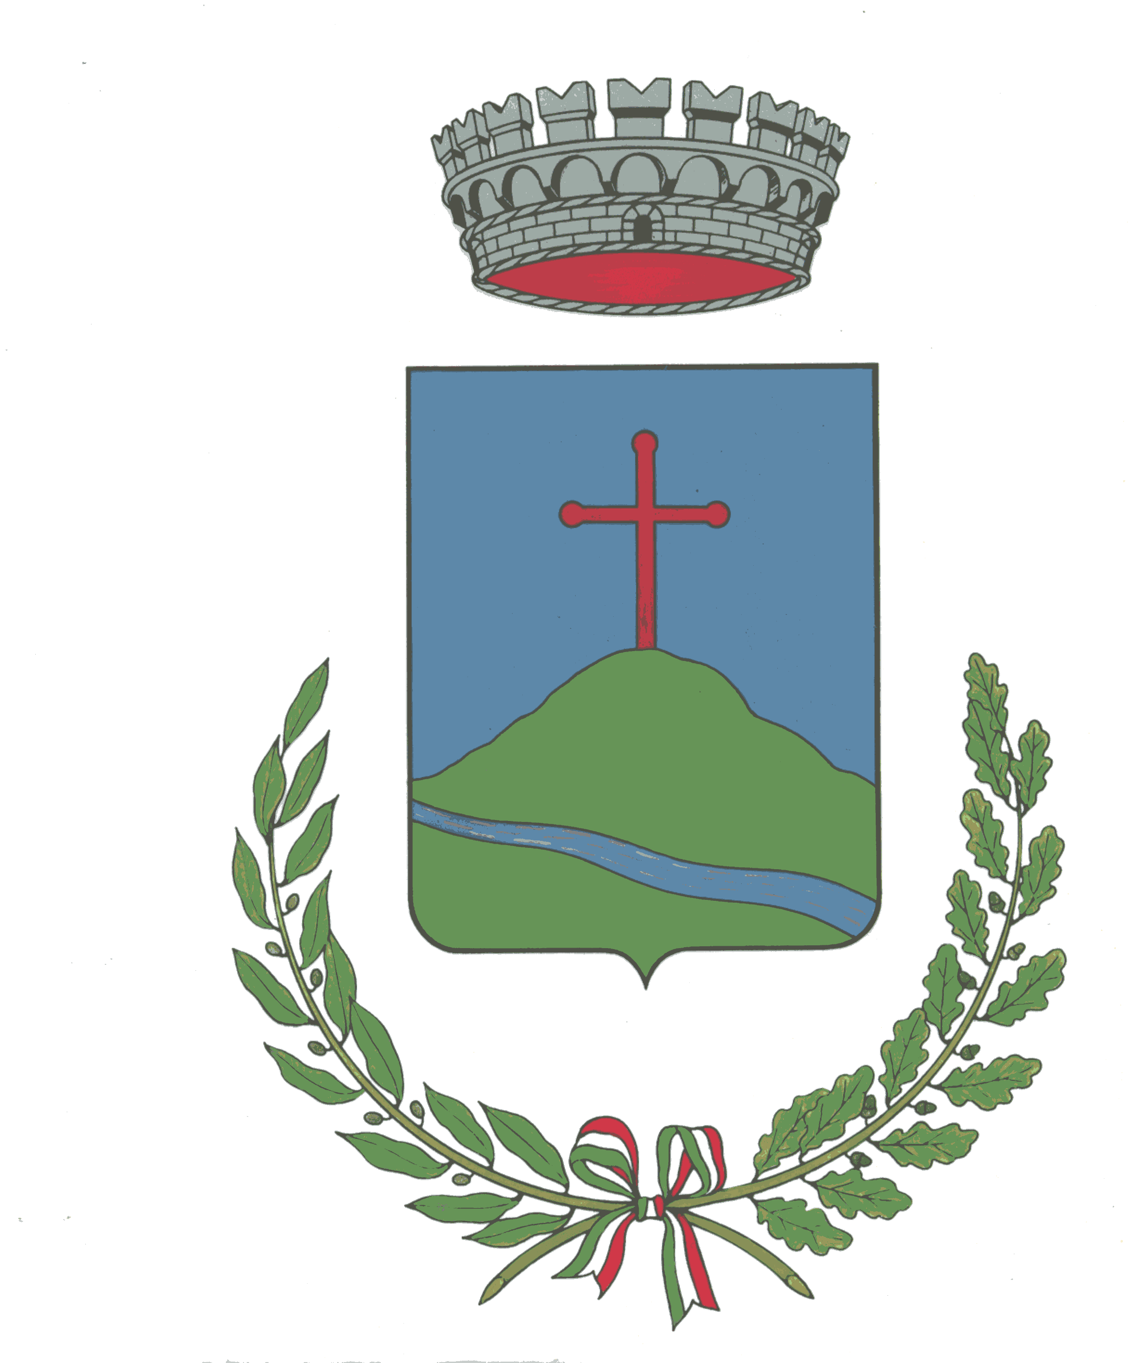
COMUNE DI BIVONGI
PROV. DI REGGIO CALABRIA
Tel. 0964/731185 – Fax 0964/731476 – C.F. 81000470807 - P.I. 0035947804

Prot. on line n. 574

AVVISO

Si avvisano i cittadini che mercoledì 21 c.m. dalle ore 22,00 sarà effettuata la disinfestazione del territorio da parte del personale tecnico dell’A.S.P. di Reggio Calabria.

Bivongi lì 19/09/2016

Il Sindaco
Felice Valenti

